Перечень брошенных, разукомплектованных, бесхозяйных транспортных средств, принудительно перемещенных на площадку временного хранения по адресу: г. Воронеж, пр-т Труда, 107А
дата перемещения | адрес | марка/модель/гос. номер/цвет | срок обращения за возвратом ТС | фотоматериалы
13.08.2018 | ул. Ю.-Моравская, 40 | Шевроле Ланос  Н477ОА 36  серебристый | 13.11.2018 | 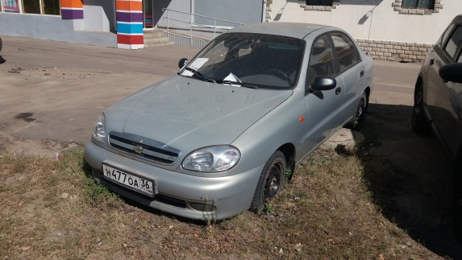 | 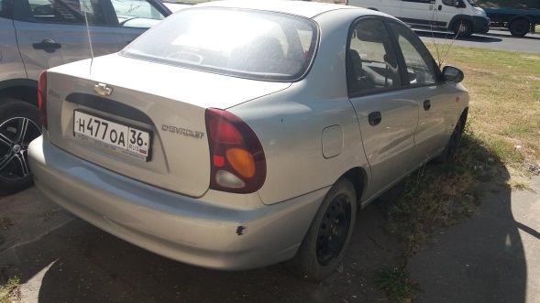
13.08.2018 | пер. Политехнический, 3 | Ауди 100  Т067СУ 36  серебристый | 13.11.2018 | 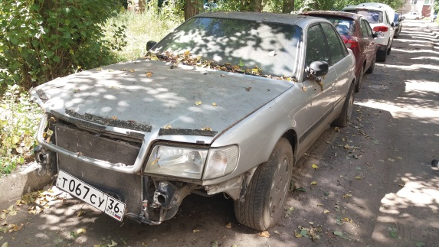 | 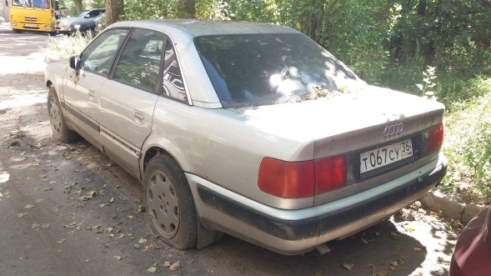
14.08.2018 | б-р Пионеров, 4 | Форд КА  А740СН 190  черный | 14.11.2018 | 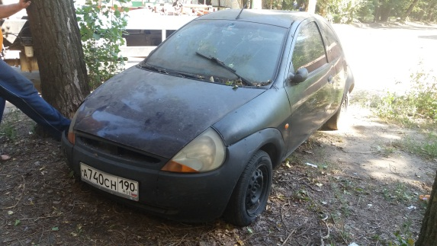 | 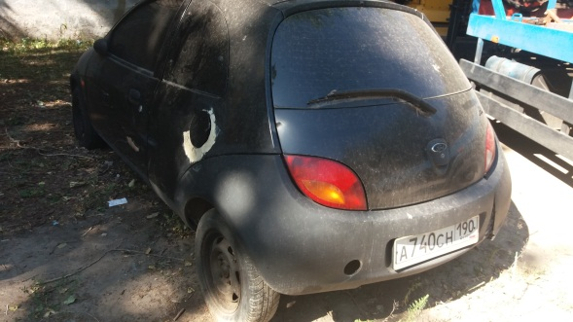
14.08.2018 | ул. Шендрикова, 14 | Чери  черный | 14.11.2018 | 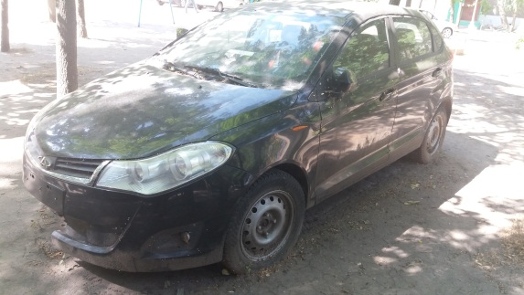 | 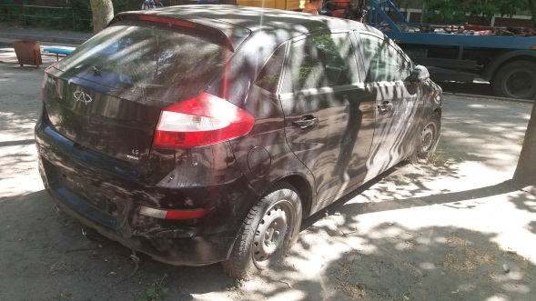
15.08.2018 | ул. Г. Сибиряков, 15 | Ауди 100  красный | 15.11.2018 | 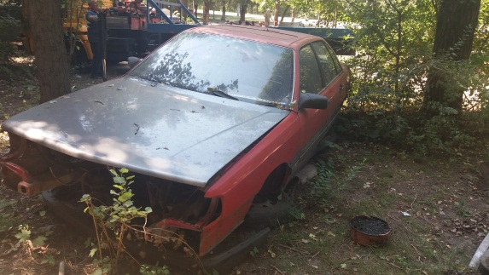 | 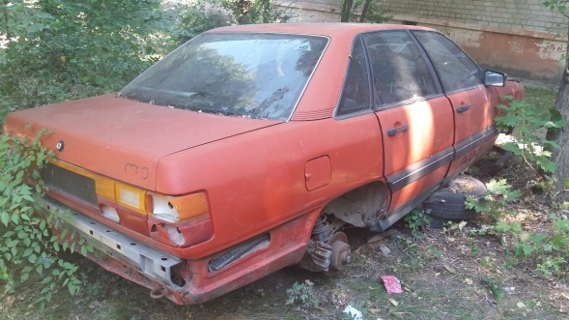
15.08.2018 | ул. Г. Сибиряков, 15 | Ауди 100  М122РМ 36  белый | 15.11.2018 | 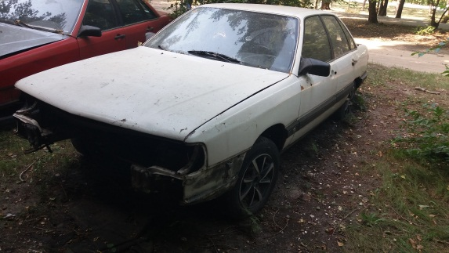 | 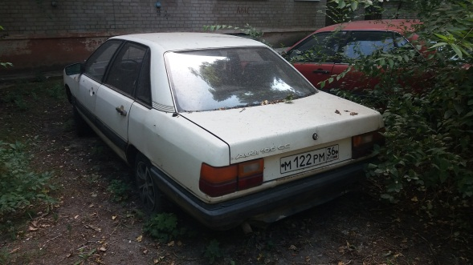
16.08.2018 | ул. А. Геращенко, 1 | ГАЗ 2752  О054СК 36  серебристый | 16.11.2018 | 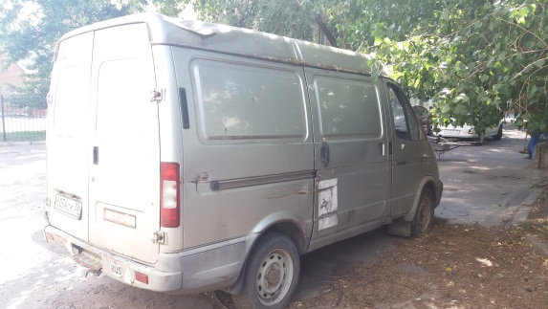 | 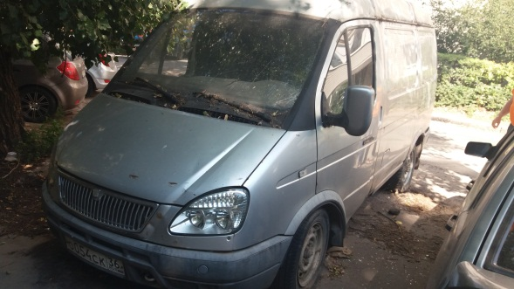
16.08.2018 | ул. Хользунова, 82 | Мицубиши Галант  серебристый | 16.11.2018 | 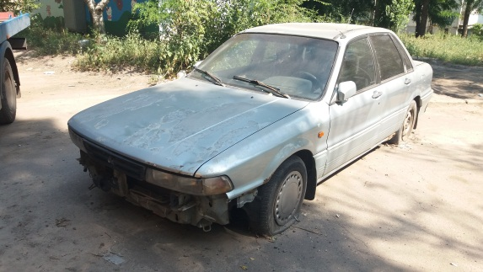 | 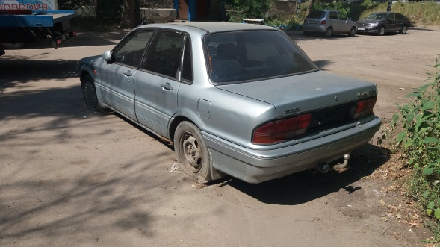
17.08.2018 | ул. Переверткина, 1/8 | Тойота Town Ace  серый | 17.11.2018 | 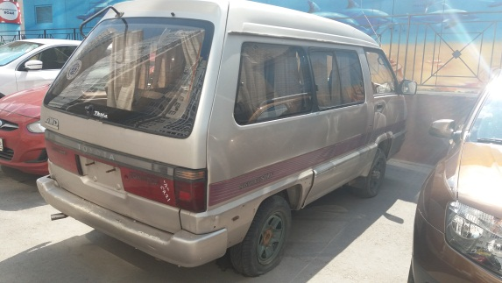 | 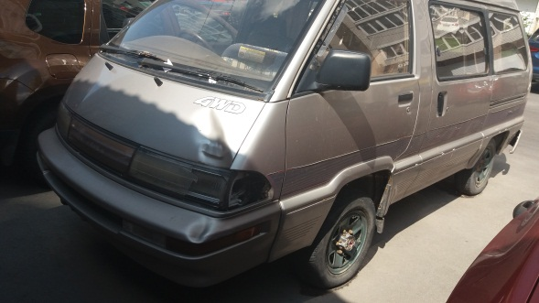
17.08.2018 | ул. Урывского, 17/4 | ВАЗ 21099  М591ВР 48  синий | 17.11.2018 | 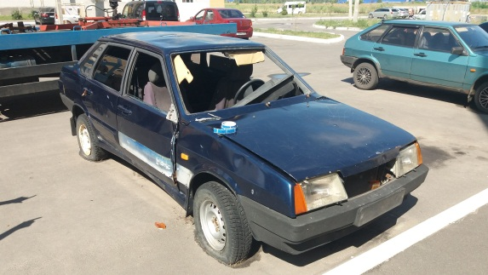 | 